实验报告
专业：电子科学与技术
姓名：谌梓轩
学号：3210105209
日期：2021.12.9
地点：线上教学

课程名称：电工电子工程训练 指导老师：赵江萍 成绩：__________________
实验名称：Altium Designer 软件使用训练 实验类型：基础实验 同组学生姓名：陶秋宇

- 实验目的及要求

- 学习 Altium Designer 软件的基本操作
- 学习利用 Altium Designer 软件绘制电路原理图
- 以图为例设计直流稳压电源的电路原理图
- 认识元器件及其参数设置、更改方法
- 绘制蓝牙音响电路的原理图
- 深入学习 Altium Designer 软件的基本操作
- 学习利用 Altium Designer 软件绘制印刷电路图
- 以实例（已经绘制好电路原理图的蓝牙音响电路）设计PCB图

- 实验设备

64位计算机，Altium Designer 软件，由Devise库、Connect库、speaker库提供的电源、电阻、电容、接地、发光二极管、接收器、导线等元器件

- 实验接线图

【电路原理图】
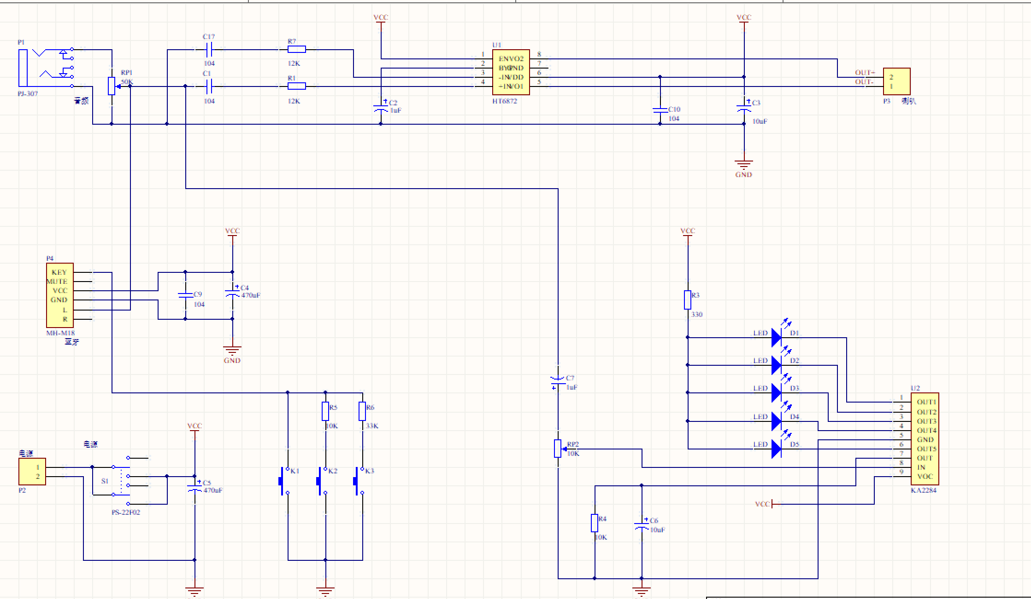
【PCB设计图】
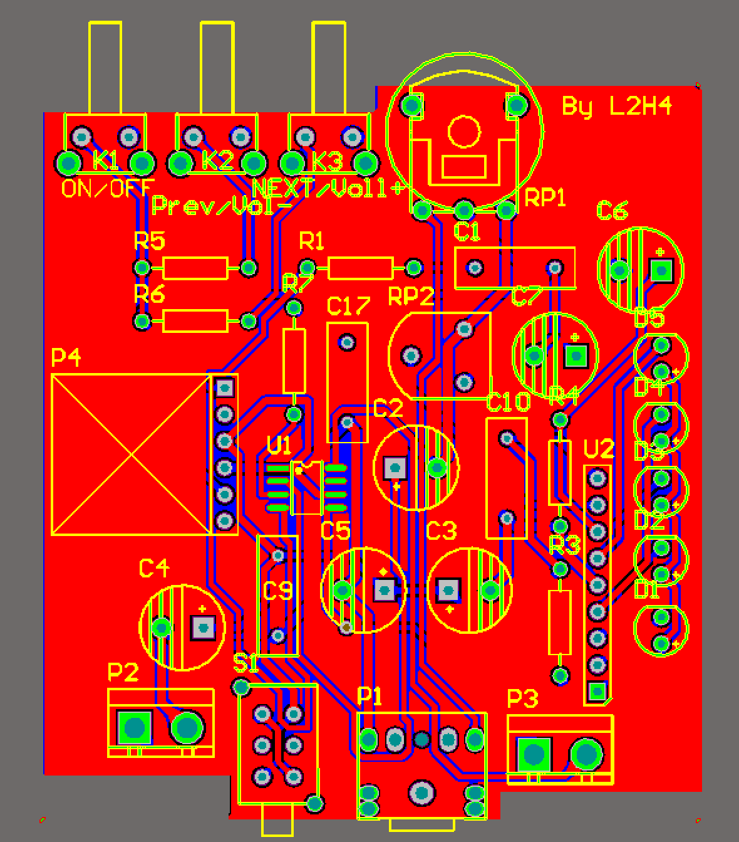

- 实验内容及安装与操作

【内容及知识准备】
- 认识印刷电路板的分类、结构及工作原理
- 学会 Altium Designer 软件工具及库等功能的使用
- 认识所需元器件的库，并学习相应元器件参数的设置及修改
- 参照提供的图例完成蓝牙音响电路原理图的设计
- 通过新安装的 speaker 文件更改元器件的接口
- 检查元器件连接
- 根据已经设计好的电路原理图完成PCB图的设计

【软件使用前准备】
- 充分认识 Altium Designer 软件功能使用及元器件的相关信息
- 下载并安装 Altium Designer 软件，通过老师教程进行破解
- 安装Devise库文件及Connect库文件
- 区分导线及库文件中元器件的使用
- 新建工程文件，导入电路原理图设计文件

【电路原理图设计】
- 根据所提供的结果图将电源、发光二极管、接收器、接地线、电容、电阻等元器件从库中提取出 来，并通过空格调整方向
- 修改电阻阻值、电容值、接收器接口序号
- 参照图所示，将元器件移至相应位置
- 用导线将元器件接口连接
- 保存文件

【PCB图设计】
- 下载并安装 speaker 库文件
- 根据已给表格更改元器件的接口、形状等性质
- 新建PCB文件
- 将电路原理图导入PCB文件中，检查元件是否正确
- 参照所给图将元器件移动至相应位置
- 设置电路板的形状及大小
- 设置导线的粗细及间距，设置划线范围，并使用软件自动划线
- 设置敷铜范围，并在顶层和底层进行敷铜操作
- 保存文件

- 实验中出现的问题及解决方法

【电路原理图设计】
原有库文件中没有接收器、电源等需要自己设计的元件，所以最终使用库中具有相同接线口的header元件进行代替，在设置元器件参数时，电容值的单位发生错误，经老师指正后修改完成。

【PCB图设计】
导入原理图时元件出现元器件错误的情况，最终导入speaker库文件，并借用其中的接口类型对初始的元件进行修改，再次导入就避免元件错误发生。其余元器件排布规则，电路板大小合适，划线间隔适中，PCB图设计正确。

- 思考题

思考题1：Wire和Line的区别是什么，绘制连线时应当怎样选择？
答：Wire是用于电路原理图时用来连接元器件接口之间的导线，Line是用于PCB图中进行布线是使用的工具，因此，原理图中元器件逐一连线是使用Wire，PCB图中进行自动布线时使用Line

思考题2：如何用现有元件库元件改换新的元件？
答：在现有元件库中选择具有相同接线口性质的元件，双击元件，修改元件的引脚、编号、数值，接线口形状等，使其具有和新原元件相同的性质和形状。

思考题3：在设计PCB板时有些导线比其他的导线要粗，甚至覆以整块铜板，这都是些什么线？为什么这么做？
答：需要导线较粗的都是电源线、接地线等通过的电流较大的导线，这些导线较粗可以保证在较大电流通过时不会导致导线被烧毁，确保整个电路板的正常运行。

